Была разработана диаграмма классов, которая представляет архитектуру мессенджера. Она изображена на рисунке 1.
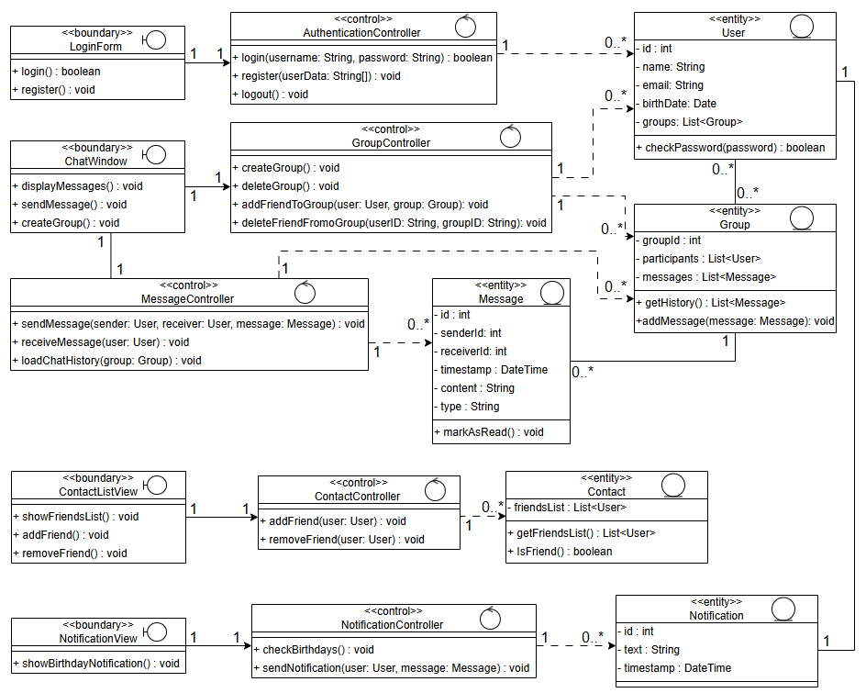
Рисунок 1 – Диаграмма классов

Она строится на основе концепции RUP и включает три типа классов:
1. Boundary-классы:
- LoginForm — реализует авторизацию и регистрацию.
- ChatWindow — отображение сообщений, отправка и создание групп.
- ContactListView — отображение списка друзей, добавление/удаление друзей.
- NotificationView — отображение уведомлений о днях рождения.
2. Control-классы:
- AuthenticationController — обработка входа, регистрации и выхода.
- MessageController — логика отправки и получения сообщений.
- GroupController — создание/удаление групп.
- ContactController — добавление/удаление друзей.
- NotificationController — обработка уведомлений.
3. Entity-классы:
- User — информация о пользователе.
- Message — сообщение (содержимое, время, отправитель/получатель).
- Group — группа с участниками и сообщениями.
- Contact — список друзей.
- Notification — уведомление (например, о дне рождения).
Типы отношений:
- Зависимость (прерывистая линия) обозначает отношение между двумя или более элементами модели, при котором изменение одного элемента (поставщика) может повлиять или предоставить информацию, необходимую другому элементу (клиенту).
- Ассоциации (сплошная линия) – это соединения между классами.
Кратности:
- Между boundary и control — кратности 1 → 1.
- Контроллеры работают с множественными entity-объектами (0..*).
- Кратность задает число объектов, которые могут принимать участие в отношении в любой момент времени.

